Как установить сертификат
уполномоченного лица СФР для МЧД

Установка сертификата СФР

- С помощью утилиты certmgr.msc (из меню Пуск – Выполнить) найдите и удалите все сертификаты СФР с истекшим сроком действия из хранилища «Личное».
- Скачайте сертификат, опубликованный на сайте в разделе «Для взаимодействия с МЧД»:

ДЛЯ ТЕСТОВОГО КОНТУРА:
https://lk-test.fss.ru/cert.html
ДЛЯ ПРОДУКТИВНОГО КОНТУРА:
https://lk.fss.ru/cert.html
https://lk.sfr.gov.ru/cert.html

Установите сертификат в хранилище «Другие пользователи».

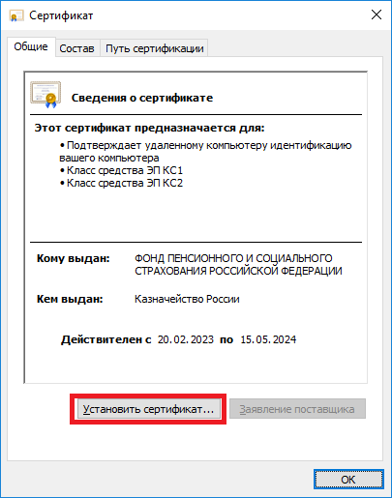
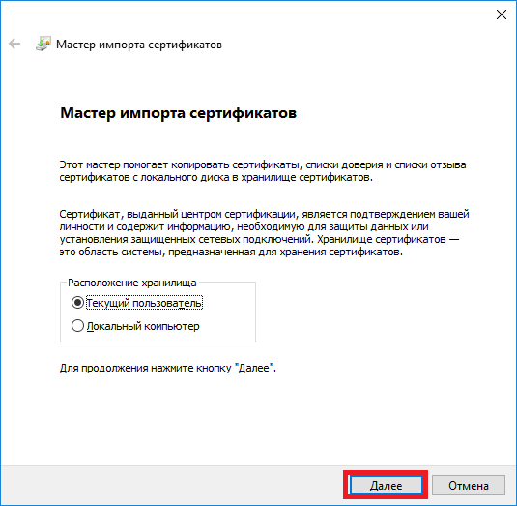

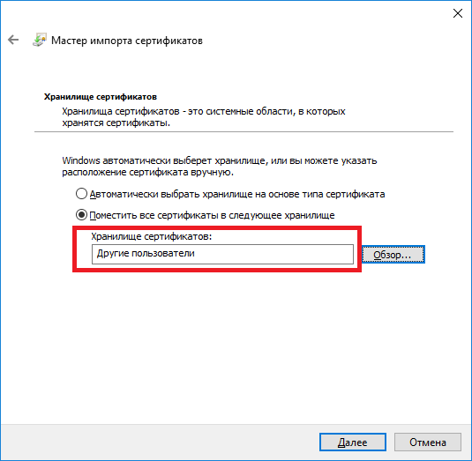
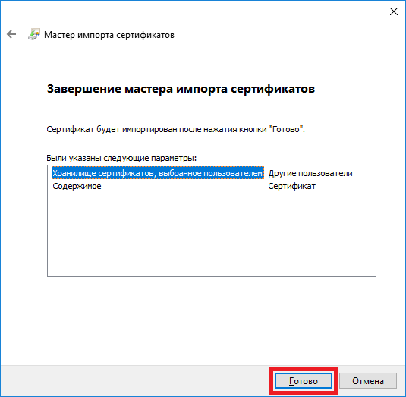

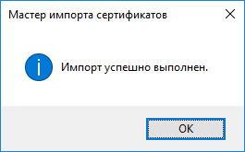

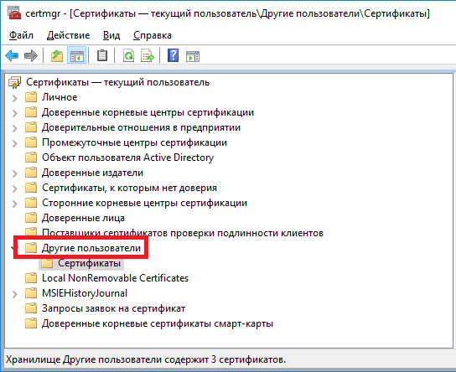

Установка промежуточных сертификатов

Промежуточные сертификаты – это корневые сертификаты Федерального Казначейства и Минцифры России, которые удостоверяют сертификаты уполномоченного лица СФР. Их установка необходима для построения пути сертификации.

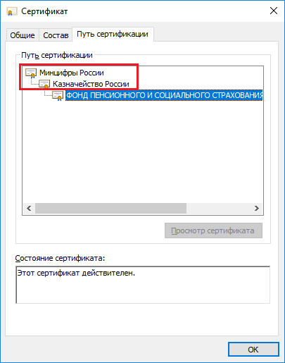

- Установка промежуточного сертификата Казначейства России. Откройте скачанный сертификат уполномоченного лица СФР на вкладке «Состав». Откройте раздел «Доступ к информации о центрах сертификации», скопируйте адрес расположения вышестоящего сертификата Казначейства России и откройте ссылку в браузере, произойдет автоматическая загрузка сертификата.

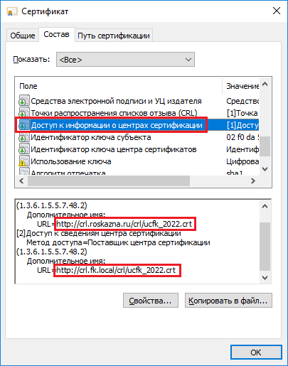

Установите промежуточный сертификат Казначейства России в папку «Доверенные корневые центры сертификации.

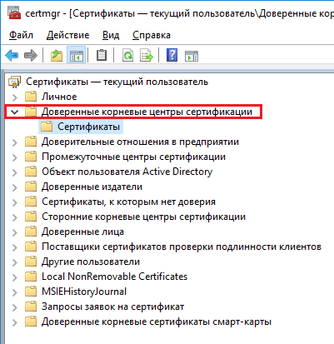

- Установка вышестоящего сертификата Минцифры России. Откройте скачанный сертификат Казначейства России на вкладке «Состав». Откройте раздел «Доступ к информации о центрах сертификации», скопируйте адрес расположения вышестоящего сертификата Минцифры России и откройте ссылку в браузере, произойдет автоматическая загрузка сертификата.

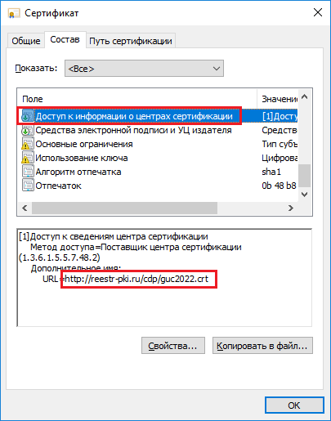

Установите промежуточный сертификат Минцифры России в папку «Доверенные корневые центры сертификации.

Установка списка отозванных сертификатов

Откройте сертификат СФР на вкладке «Состав». Откройте раздел «Точки распространения списков отзыва (CRL)», скопируйте адрес ссылки на список отозванных сертификатов и откройте его в браузере, произойдет автоматическая загрузка.

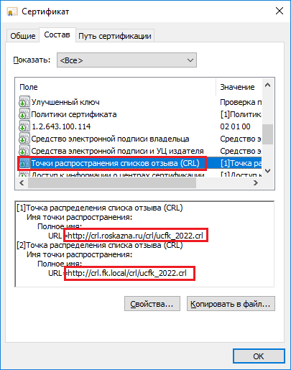

Перейдите в папку, куда был загружен список отзывов и по нажатию правой кнопки мыши выберите пункт «Установить список отзыва (CRL)»

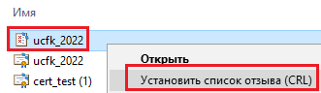

Через «Мастер импорта сертификатов» установите список отзыва в папку по умолчанию.
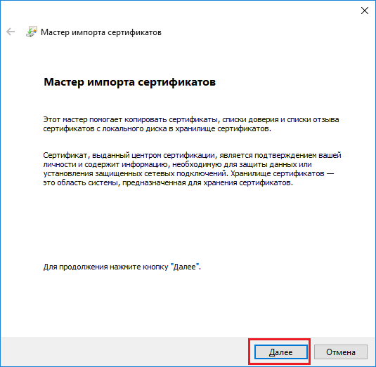

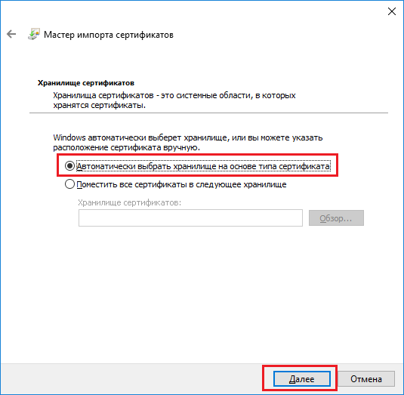

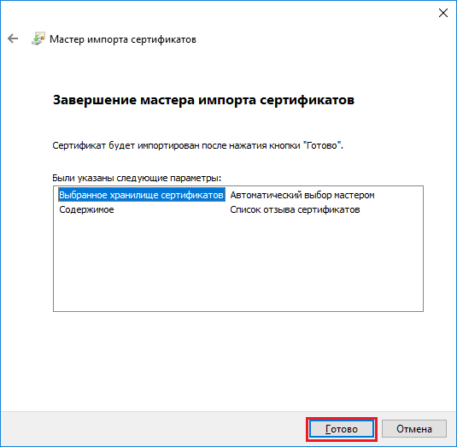

Проверка сертификата СФР

При проверке цепочки вышестоящих сертификатов на значках не должны быть отображены ошибки.

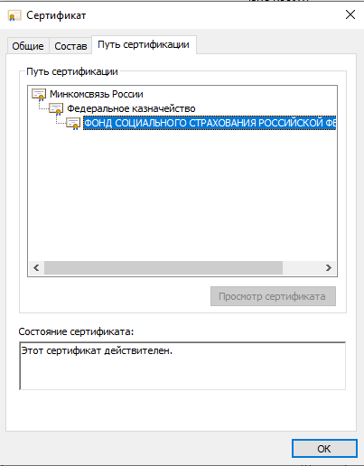

После установки нового сертификата СФР проверьте, что он отображается в настройках ПО, используемого для Управление доверенностями (МЧД).

Настройка сертификата для Управление доверенностями (МЧД)
Для подписи и подписи отзыва создаваемых машиночитаемых доверенностей необходимо перейти в настройки (Администрирование → Настройка сертификата для МЧД) и выбрать сертификат из выпадающего списка.
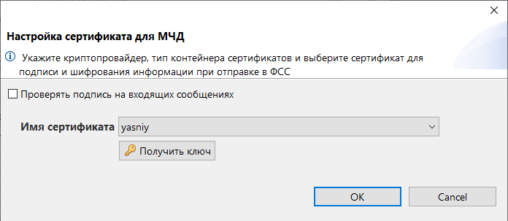
Рисунок 1 – Окно настроек сертификата для МЧД
В поле «Имя сертификата» отображается перечень сертификатов, лежащих в реестре сертификатов в разделе «Личное»
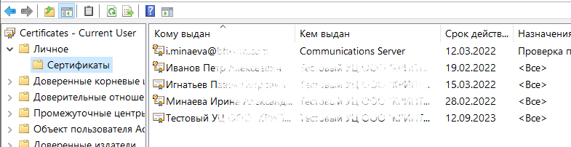
Рисунок 2 – Расположение сертификатов в разделе «Личное»
Для взаимодействия с СЭДО (операции регистрации, запрос классификатора полномочий, и др.) необходимо перейти в настройки (Администрирование → Настройка сертификата для СЭДО) и выбрать сертификат из выпадающего списка (см. Рисунок 3).
«Имя сертификата» – выбрать сертификат, который будет использоваться для подписания запросов, отправляемых в СЭДО.
«Сертификат» – выбрать сертификат СФР, который будет использоваться для шифрования.
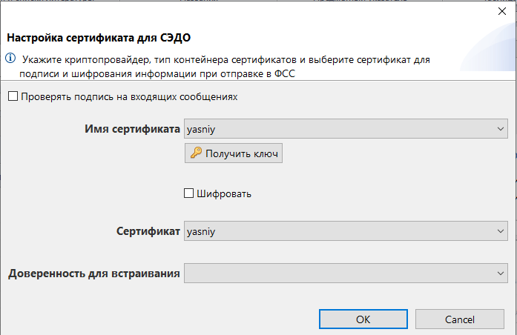
Рисунок 3 – Окно настроек сертификата для СЭДО
В поле «Имя сертификата» отображается перечень сертификатов, лежащих в реестре сертификатов в разделе «Личное».
В поле «Сертификат» отображается перечень сертификатов, лежащих в реестре сертификатов в разделе «Другие пользователи».
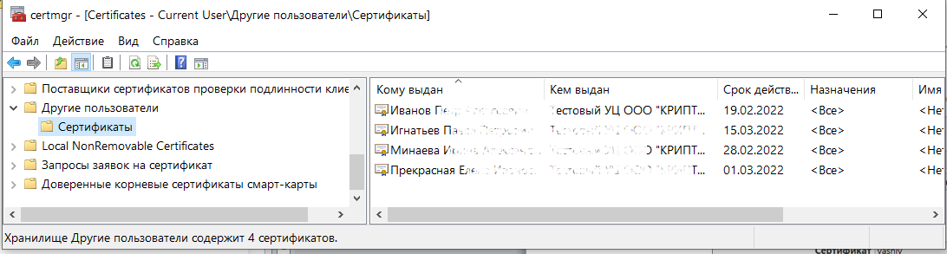
Рисунок 4 – Расположение сертификатов в разделе «Другие пользователи»

